**MÔN HỌC: KIỂM THỬ PHẦN MỀM**

**BTCN#03: Thiết kế kiểm thử 2**

**Họ và tên: Nguyễn Hải Đăng – MSSV: 20120049**

# Yêu cầu 1: Thiết kế test data theo từng bước – Dùng đồ thị nhân quả

## Bước 1: Xác định tập nguyên nhân/kết quả

* Nguyên nhân:
  + C1: Đi xe điện chuyến trước 9h30 sáng.
  + C2: Đi xe điện chuyến từ 9h30 sáng tới 4h chiều.
  + C3: Đi xe điện chuyến từ 4h chiều tới 7h30 tối.
  + C4: Đi xe điện sau 7h30 tối.
  + C5: Người từ 10 tuổi trở xuống (trẻ em).
  + C6: Người từ 11 tuổi tới 64 tuổi (người lớn).
  + C7: Người từ 65 tuổi trở lên (người già).
* Kết quả:
  + E1: Miễn phí vé.
  + E2: Mua vé tiết kiệm.
  + E3: Mua vé thường.

## Bước 2: Xác định tập luật

* R1: if (C2 or C4) and (C5 or C7) then E1.
* R2: if (C2 or C4) and C6 then E2.
* R3: if (C1 or C3) and (C5 or C7) then E2.
* R4: if (C1 or C3) and C6 then E3.

## Bước 3: Vẽ đồ thị nhân quả

|  |  |
| --- | --- |
| **CEG** | **Interpretation** |
|  | Nguyên nhân:   * C2: Đi xe điện từ 9h30 tới 4h chiều **hoặc** C4: Đi xe điện sau 7h30 tối. * **Và** * C5: Độ tuổi từ 10 trở xuống **hoặc** C7: độ tuổi tử 65 trở lên.   Kết quả:   * E1: Miễn phí vé.   Ràng buộc:   * C2-C4: Chỉ 1 trong 2 đúng. * C5-C7: Chỉ 1 trong 2 đúng. |
|  | Nguyên nhân:   * C2: Đi xe điện từ 9h30 tới 4h chiều **hoặc** C4: Đi xe điện sau 7h30 tối. * **Và** * C6: Độ tuổi từ 11 tới 64 tuổi.   Kết quả:   * E2: Mua vé tiết kiệm.   Ràng buộc:   * C2-C4: Chỉ 1 trong 2 đúng. |
|  | Nguyên nhân:   * C1: Đi xe điện trước 9h30 sáng **hoặc** C3: từ 4h30 chiều tới 7h30 tối. * **Và** * C5: Độ tuổi từ 10 trở xuống **hoặc** C7: Độ tuổi từ 65 trở lên.   Kết quả:   * E2: Mua vé tiết kiệm.   Ràng buộc:   * C2-C4: Chỉ 1 trong 2 đúng. * C5-C7: Chỉ 1 trong 2 đúng. |
|  | Nguyên nhân:   * C1: Đi xe điện trước 9h30 sáng **hoặc** C3: từ 4h30 chiều tới 7h30 tối. * **Và** * C6: Độ tuổi từ 11 tới 64 tuổi.   Kết quả:   * E3: Mua vé thường.   Ràng buộc:   * C2-C4: Chỉ 1 trong 2 đúng. |

Toàn bộ đồ thị nhân quả của bài toán:

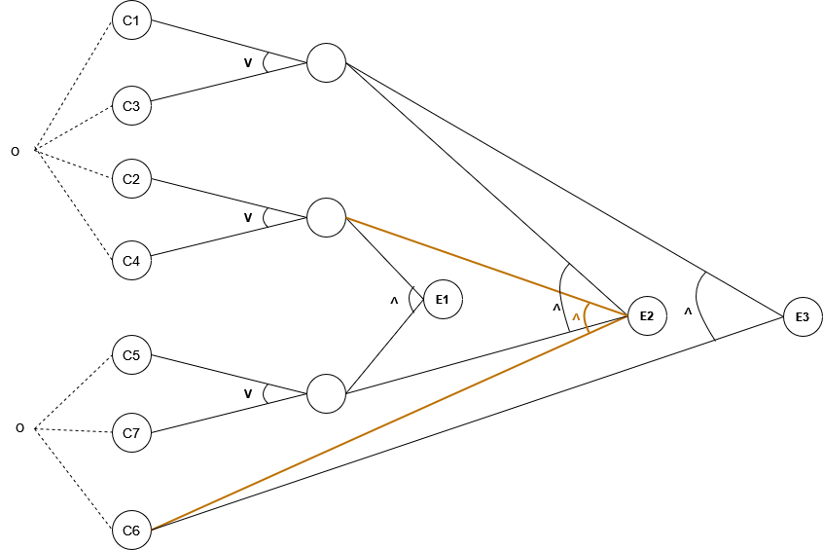

## Chuyển đồ thị sang Decision Table rút gọn (1 đúng, 0 sai)

|  |  |  |  |  |  |  |  |  |  |  |  |  |
| --- | --- | --- | --- | --- | --- | --- | --- | --- | --- | --- | --- | --- |
| **Cause** | **1** | **2** | **3** | **4** | **5** | **6** | **7** | **8** | **9** | **10** | **11** | **12** |
| C1: Đi xe điện chuyến trước 9h30 sáng. | 0 | 0 | 0 | 0 | 0 | 0 | 1 | 1 | 0 | 0 | 0 | 0 |
| C2: Đi xe điện chuyến từ 9h30 sáng tới 4h chiều. | 1 | 1 | 0 | 0 | 1 | 0 | 0 | 0 | 0 | 0 | 1 | 0 |
| C3: Đi xe điện chuyến từ 4h chiều tới 7h30 tối. | 0 | 0 | 0 | 0 | 0 | 0 | 0 | 0 | 1 | 1 | 0 | 0 |
| C4: Đi xe điện sau 7h30 tối. | 0 | 0 | 1 | 1 | 0 | 1 | 0 | 0 | 0 | 0 | 0 | 1 |
| C5: Người từ 10 tuổi trở xuống (trẻ em). | 1 | 0 | 1 | 0 | 0 | 0 | 1 | 0 | 1 | 0 | 0 | 0 |
| C6: Người từ 11 tuổi tới 64 tuổi (người lớn). | 0 | 0 | 0 | 0 | 1 | 1 | 0 | 0 | 0 | 0 | 1 | 1 |
| C7: Người từ 65 tuổi trở lên (người già). | 0 | 1 | 0 | 1 | 0 | 0 | 0 | 1 | 0 | 1 | 0 | 0 |
| **Effects** | | | | | | | | | | | | |
| E1: Miễn phí vé. | 1 | 1 | 1 | 1 | 0 | 0 | 0 | 0 | 0 | 0 | 0 | 0 |
| E2: Mua vé tiết kiệm. | 0 | 0 | 0 | 0 | 1 | 1 | 1 | 1 | 1 | 1 | 0 | 0 |
| E3: Mua vé thường. | 0 | 0 | 0 | 0 | 0 | 0 | 0 | 0 | 0 | 0 | 1 | 1 |